Netzwerkanalysator mit dem APUS-Board

**Evaluierung**

Nach der Durchsicht vom Datenblatt des WIZnet W5500 ist es möglich, mit diesem Ethernet-Shield einen Netzwerkanalysator zu implementieren. Die folgenden Screenshots zeigen die Möglichkeit des MACRAW-Mode, der im Socket-0-Mode-Register eingestellt werden kann.

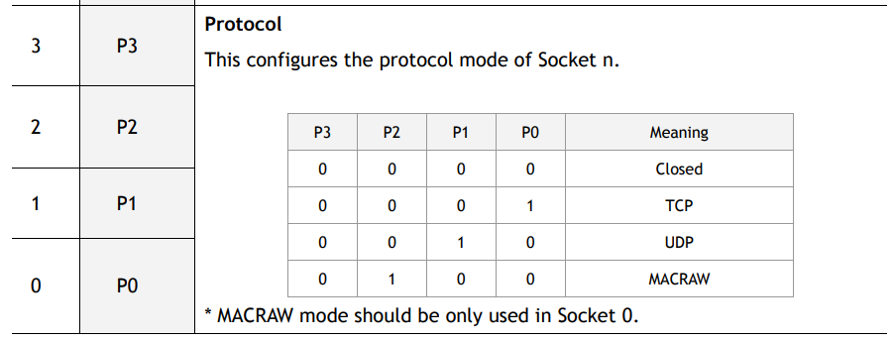

Außerdem kann die MAC-Filter-Funktion im MACRAW-Mode deaktiviert werden, um das gewünschte Verhalten zu erzielen.

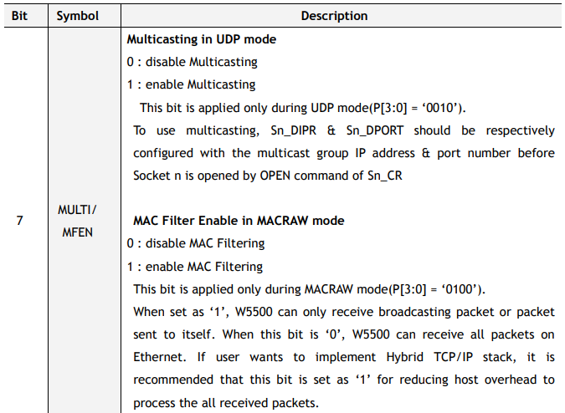

Für das Projekt wird folgende Hardware verwendet:

* APUS-Board
* WIZnet W5500 Ethernet Shield

Es werden alle gesammelten MAC-Frames ausgewertet und wie folgt dargestellt:

Im Hauptmenü werden für das Netzwerk allgemein gültige Daten (DHCP, DNS, SN, GW, etc.) angezeigt. Mit den vorhandenen Tastern kann navigiert werden. Die Tastenbelegung wird immer im unteren Displaybereich angezeigt.

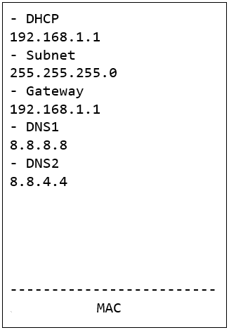

Im MAC-Mode werden alle MAC-Adressen, die bereits detektiert wurden, aufgelistet. Mittels „UP“ und „DOWN“ kann navigiert werden, das „>“-Symbol dient zur Identifizierung des ausgewählten Eintrages. Alle anderen werden mit einem Bindestrich aufgelistet. Mit der Taste „DETAILS“ können alle gesammelten Details angezeigt werden.

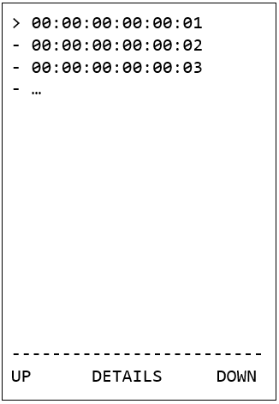

Diese Details beschränken sich in erster Linie auf das Protokoll, welches durch die Zielportnummer und den Pakettyp (TCP oder UDP) identifiziert wird. Die Möglichkeit, einen Zielport für einen anderen Zweck zu verwenden, als dafür vorgesehen ist (z.B. SSH über Port 80 anstatt 22) wird hierbei nicht berücksichtigt. Zusätzlich werden die zugehörige IP-Adresse sowie die Anzahl der erkannten Pakete und das Protokoll (UDP oder TCP) gespeichert und am Display angezeigt. Mittels der Taste „BACK“ kann man in den MAC-Mode zurück navigieren.

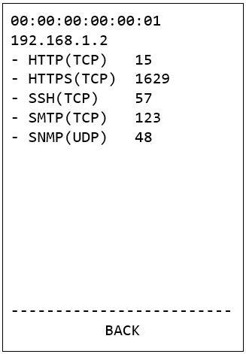

Um den Aufwand der Protokollidentifizierung einzuschränken, werden vorerst nur Protokolle identifiziert und aufgelistet, die in folgender Liste aufscheinen. Diese wird im Bedarfsfall verändert bzw. erweitert.

* HTTP
* HTTPS
* SMTP
* IMAP
* SMTP
* SSH
* SNMP
* DHCP

Außerdem werden alle am Display dargestellten Daten über UART (USB VCOM) gesendet, um in einem Terminal angezeigt werden zu können.